1. 🖥️ DESING RESPONSIVO

Design responsivo é um layout que se adapta automaticamente a diferentes tamanhos de tela (celular, tablet, desktop), garantindo boa visualização e usabilidade em todos os dispositivos.

2. 👨‍🍼 PAI x FILHO

- Elemento pai: é aquele que envolve ou contém outro elemento.
- Elemento filho: é o que está dentro de um elemento pai.
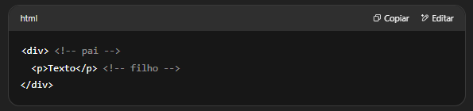

✅ Resumo simples:
3. 📏 PADDING x MARGIN

- padding → espaço dentro do elemento
- margin → espaço fora do elemento (entre elementos)
Obs: padding e margin podem ser usados para auxiliar no posicionamento.
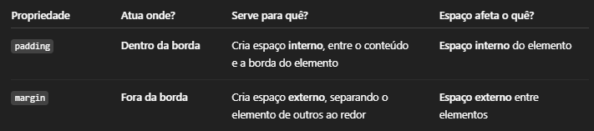

4. 📐ABSOLUTA x RELATIVA

✅ Resumo simples:
- Absolutas: Fixas, não escalam.
- Relativas: Adaptáveis, ideais para design responsivo.
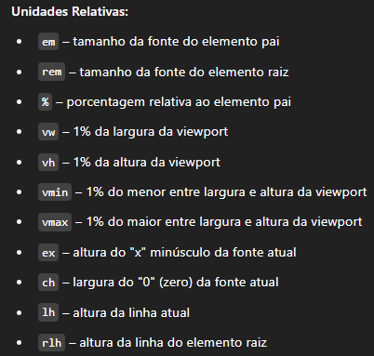
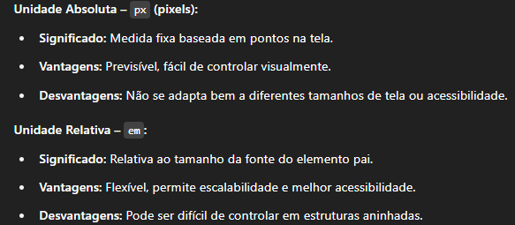
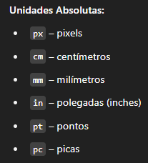
Observação 1
- Design responsivo é um layout que se adapta automaticamente a diferentes tamanhos de tela (celular, tablet, desktop), garantindo boa visualização e usabilidade em todos os dispositivos.
Observação 2
- Relativas são as mais usadas para ajustes de layout em geral. Por quê:
São flexíveis, se adaptam a diferentes telas e resoluções, facilitando o design responsivo. Isso vale para textos, imagens, containers, topo, rodapé, main, section, h1, p, article, button etc.
- Absolutas só são usadas quando é necessário um controle fixo e exato, o que é menos comum em layouts modernos.
Observação 3
Unidades Absolutas mais usadas:
- px para web . px é fixa, independente da tela ou fonte.
- cm, mm, in, pt, pc apenas para conteúdo voltado à impressão.
Observação 4
Unidades relativas mais usadas:
- rem: fontes, padding/margin consistentes.
- em: quando precisa seguir tamanho do pai. São relativas ao tamanho da fonte, escalam com o texto, ajudam em acessibilidade e consistência.
- %: larguras relativas ao container.
- vw/vh: banners, seções em tela cheia. São relativas à viewport (tela). Ajustam o padding com base no tamanho da tela, ou seja, são dinâmicos e responsivos.
Observação 5
- Aplicar o padding diretamente no header, assim:

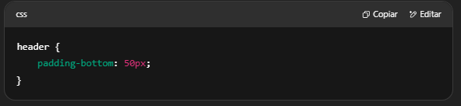
- O padding deve ser aplicado no elemento que precisa de espaço interno, nesse caso o header, não no p.
- Aplicar em um p, exemplo, pode gerar comportamentos inconsistentes se você adicionar mais elementos no header depois.
- OBSERVAÇÃO: Errado ou frágil: header > p {padding-bottom: 50px; } (só funciona se o p for o único conteúdo)
No exemplo:
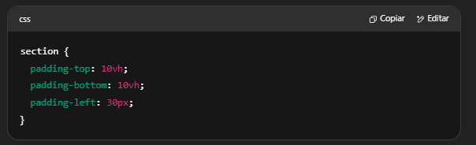
- padding-top: 10vh; dá um espaço interno no topo da seção, igual a 10% da altura total da janela (viewport), empurrando o conteúdo para baixo.
- padding-bottom: 10vh; Dá um espaço interno na parte inferior da seção, igual a 10% da altura da janela, aumentando a distância do conteúdo até a base da seção.
- padding-left: 30px; Dá um espaço interno à esquerda fixo de 30 pixels, afastando o conteúdo da borda esquerda.

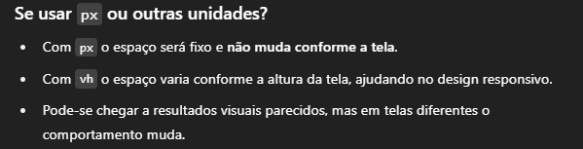
✅ Resumo:
padding-top: 100px; pode parecer igual a padding-top: 10vh; numa tela de 1000px de altura, mas em telas maiores ou menores o 10vh se ajusta automaticamente.

5. 👁️‍🗨️📱 VIEWPORT

✅ Resumo simples:
- Viewport é a área visível da tela onde o site é exibido no navegador.
- Em um desktop, é o tamanho da janela do navegador.
- Em um celular, é a área útil da tela (sem incluir barras de endereço ou navegação).
- Referência base para unidades como vw, vh, vmin, vmax.
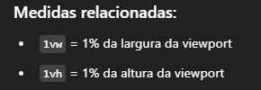

6. 📦 CONTAINER

✅ Resumo simples:
- É qualquer elemento que serve para agrupar e conter outros elementos dentro dele.
- div – o mais usado, genérico.
- section, article, main, header, footer – também são containers com significado semântico.
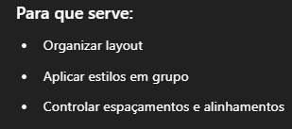
🧱 Para tamanho:
- width – largura
- height – altura
- max-width / min-width – largura máxima/mínima
- max-height / min-height – altura máxima/mínima
- padding – espaço interno
- box-sizing – controle de como padding e border afetam o tamanho total
📐 Para posicionamento:
- margin – espaço externo (afasta de outros elementos)
- position (com relative, absolute, fixed, sticky)
- top, right, bottom, left – usados com position
- display (ex: block, flex, grid) – define o tipo de layout
- align-items, justify-content – usados com flexbox
- text-align – alinha conteúdo textual
- transform: translate() – ajustes finos de posição
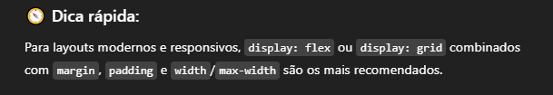
📦 Organização interna (layout):
- display: flex – organiza filhos em linha ou coluna
- display: grid – cria layouts em linhas e colunas
- gap – espaço entre os itens internos (usado com flex/grid)
- flex-direction – define direção (linha ou coluna)
- justify-content – alinha horizontalmente
- align-items – alinha verticalmente
📍 Posicionamento específico:
- text-align – alinha texto (left, center, right)
- margin – afasta elementos entre si
- padding – controla espaço interno da div
- position + top/right/bottom/left – posicionamento manual
- transform: translate() – ajustes finos
📐 Tamanho dos conteúdos:
- width / height – define tamanho fixo
- max-width, max-height – limita tamanho
- object-fit (para imagens) – controla o preenchimento da imagem (cover, contain, etc.)
✅ Exemplo prático:
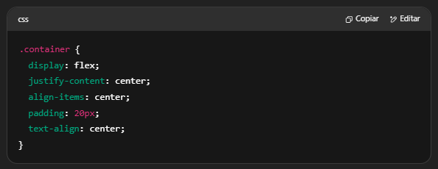

7. 📌 DISPLAY: TIPOS

✅ Resumo simples:
- block = empilha
- inline = lado a lado (sem largura/altura)
- inline-block = lado a lado com controle
- flex = linha ou coluna com controle de espaço
- grid = linhas e colunas organizadas
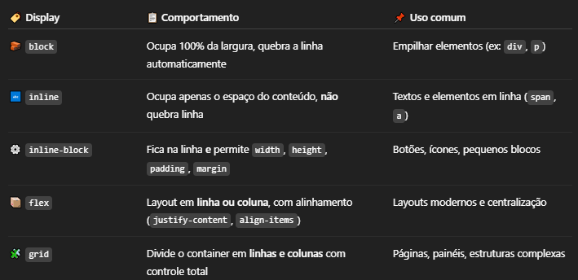

8. 🧭 JUSTIFY x ALING

✅ Resumo simples:
- justify- → eixo principal (inicialmente horizontal)
- align- → eixo cruzado (inicialmente vertical)
- Use conforme a direção do layout (row ou column).
- O eixo muda se você mudar a direção com flex-direction: column;.
👉 Devem ser usadas no elemento pai
✔️ Ou seja, no container que possui os filhos que você quer alinhar.
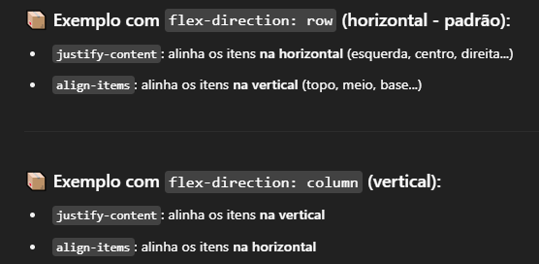

9. ✨ GAP x LETTER-SPACING

✅ Resumo simples:
- gap → espaço entre itens (blocos)
- letter-spacing → espaço entre letras (texto)
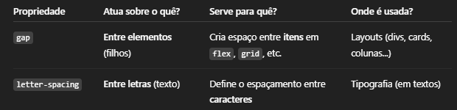

9. 🔹 <NAV> x <UL>

✅ Resumo simples:
- <nav>: Define área de navegação (pode conter <a>, com ou sem lista).
- <ul> É uma estrutura de lista usada para agrupar itens, geralmente quando eles estão relacionados entre si, usado para organizar links em lista, melhora a semântica.
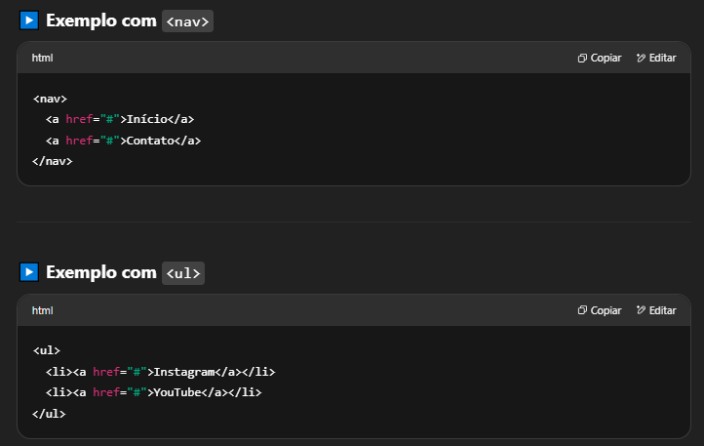
✅ Dica prática:
- Se o menu tem estrutura complexa, agrupamentos ou submenus, é recomendado usar <ul><li>.
- Se o menu é simples e direto, pode usar só <a> dentro de <nav>.

